**DAGEN VAN DE WEEK - Дні тижня**

|  |  |  |  |  |  |  |
| --- | --- | --- | --- | --- | --- | --- |
| **Maandag** | **Dinsdag** | **Woensdag** | **Donderdag** | **Vrijdag** | **Zaterdag** | **Zondag** |
| Понеділок | Вівторок | Середа | Четвер | П’ятниця | Субота | Неділя |

**TIJDSAANDUIDINGEN - показання часу**

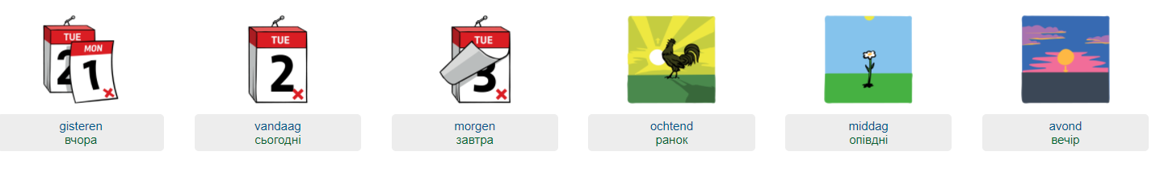

**MAANDEN VAN HET JAAR – Місяці**

|  |  |  |
| --- | --- | --- |
| Januari | Січень | *Sitchen'* |
| Februari | Лютий | *Ljutyj* |
| Maart | Березень | *Berezen'* |
| April | Квітень | *Kviten'* |
| Mei | Травень | *Traven'* |
| Juni | Червень | *Tcherven'* |
| Juli | Липень | *Lypen'* |
| Augustus | Серпень | *Serpen'* |
| September | Вересень | *Veresen'* |
| Oktober | Жовтень | *Ʒovten'* |
| November | Листопад | *Lystopad* |
| December | Грудень | *Ghruden'* |

**Getallen - Числа**

|  |  |  |  |  |
| --- | --- | --- | --- | --- |
| **1 = één  Один**  **tellen, vingers, vingerbeelden, koppelen, aantal, getalbegrip | Spellen  voor kinderen, Wiskunde spelletjes, Leren tellen** | **2 = twee Два**  **Vingerbeelden tm 10 herkennen** | **3 = drie Три**  **Vingerbeelden tm 10 herkennen** | **4 = vier  Чотири**  **Vingerbeelden tm 5 herkennen** | **5 = vijf П’ятьVingerbeelden tm 5 herkennen** |
| **6 = zes Шість**  **tellen, vingers, vingerbeelden, koppelen, aantal, getalbegrip | Spellen  voor kinderen, Wiskunde spelletjes, Leren tellenVingerbeelden tm 5 herkennen** | **7 = zeven СімVingerbeelden tm 10 herkennen**  **Vingerbeelden tm 5 herkennen** | **8 = acht ВісімVingerbeelden tm 10 herkennen**  **Vingerbeelden tm 5 herkennen** | **9 = negen Дев’ять**  **Vingerbeelden tm 5 herkennen**  **Vingerbeelden tm 5 herkennen** | **10 = tien Десять**  **Vingerbeelden tm 5 herkennenVingerbeelden tm 5 herkennen** |

|  |  |  |  |
| --- | --- | --- | --- |
|  | **nederlands** | **oekraïens** |  |
| **0** | nul | нуль |  | **nederlands** | **oekraïens** |
| **1** | een | один | **11** | elf | одинадцять |
| **2** | twee | два | **12** | twaalf | дванадцять |
| **3** | drie | три | **13** | dertien | тринадцять |
| **4** | vier | чотири | **14** | veertien | чотирнадцять |
| **5** | vijf | п'ять | **15** | vijftien | п'ятнадцять |
| **6** | zes | шість | **16** | zestien | шістнадцять |
| **7** | zeven | сім | **17** | zeventien | сімнадцять |
| **8** | acht | вісім | **18** | achttien | вісімнадцять |
| **9** | negen | дев'ять | **19** | negentien | дев'ятнадцять |
| **10** | tien | десять | **20** | twintig | двадцять |

**Basisuitdrukkingen - важливі фрази**

|  |  |  |
| --- | --- | --- |
| **nederlands** | **Oekraïens** | **uitspraak** |
| **goedendag** | Добрий день | *dobryi den'* |
| **goedendag** | Привіт – Вітаю | *pryvіt – vitaju* |
| **goedenavond** | Добрий вечір | *dobryj vetchіr* |
| **tot ziens** | До побачення | *do pobatchennja* |
| **tot ziens** | Бувай | *buvaj!* |
| **tot straks** | Побачимось | *pobatchymos'* |
| **ja** | Так | *tak* |
| **nee** | Ні | *ni* |
| **alstublieft** | Вибачте | *vybatchte* |
| **alstublieft** | Перепрошую | *pereprochuju* |
| **dank u** | Дякую | *djakuju* |
| **dank u wel** | Дуже дякую! | *duʒe djakuju!* |
| **ik begrijp het niet.** | Я не розумію. | *ya ne rozumiyu.* |
| **bedankt voor uw hulp** | Дякую за допомогу | *djakuju za dopomoghu* |
| **graag gedaan** | Будь ласка | *bud' laska* |
| **graag gedaan** | Прошу | *prochu* |
| **ok / goed** | Гаразд / добре | *gharazd / dobre* |

**Kleur – Колір**

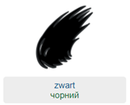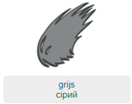 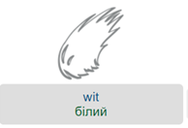

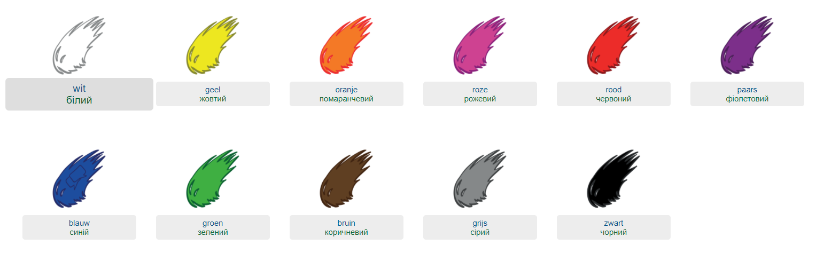 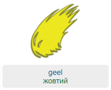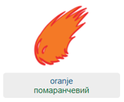

**VOORZETSELS - прийменники**

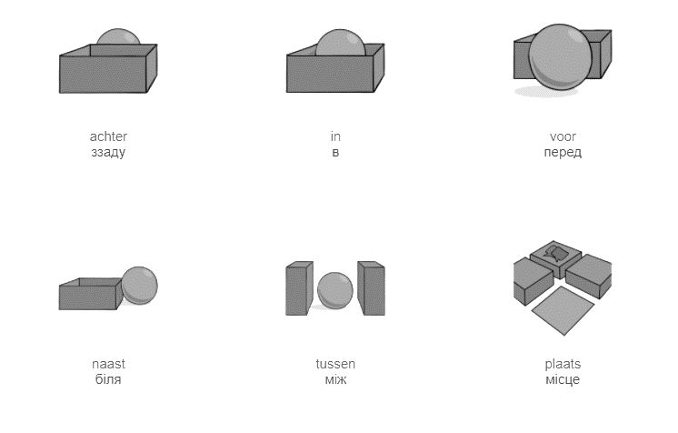



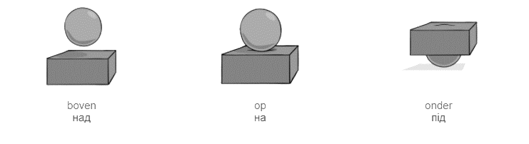

**DE KLAS - клас**

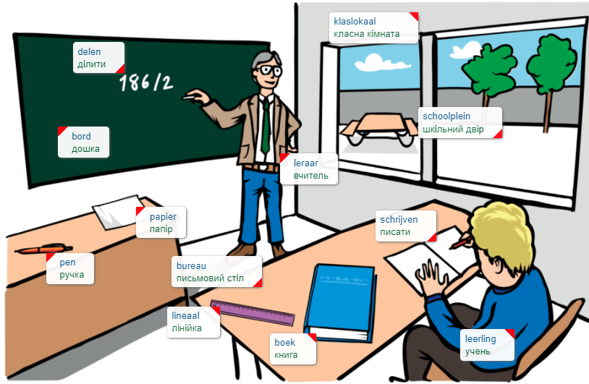

**SCHOOL - школу**

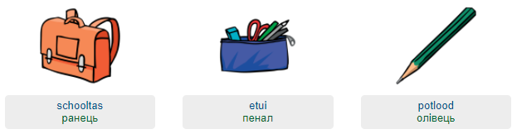

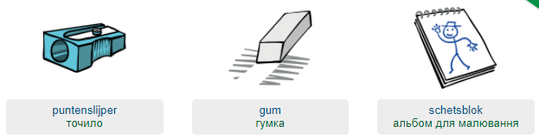

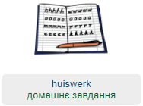 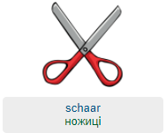 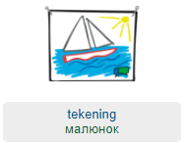

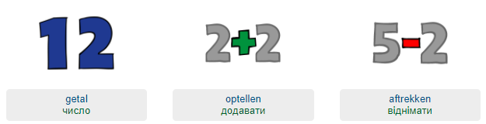

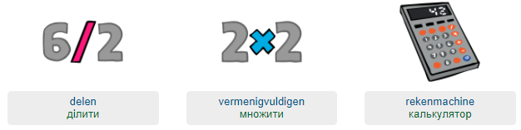

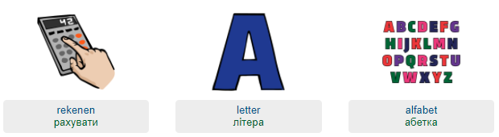

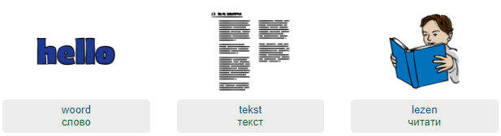

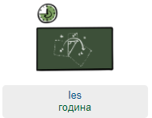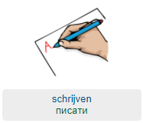 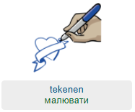

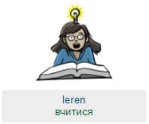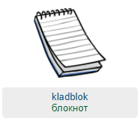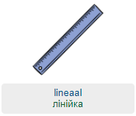

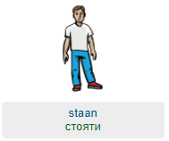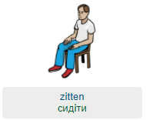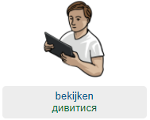

**SPORT - спорт**

|  |  |  |
| --- | --- | --- |
|  |  |  |
|  |  |  |

|  |  |  |
| --- | --- | --- |
| **Nederlands** | **Oekraïens** | **Uitspraak** |
| hoepel | обруч | obruch |
| touw | мотузка | motuzka |
| bal | м'яч | m'yach |
| turnbank | гімнастична лава | himnastychna lava |
| klimrek | скалолаз | skalolaz |
| springen | стрибати | strybaty |
| lopen | ходити | khodyty |
| klimmen | вилазити | vylazyty |
| kruipen | повзти | povzty |

**WIE WAT WAAR**

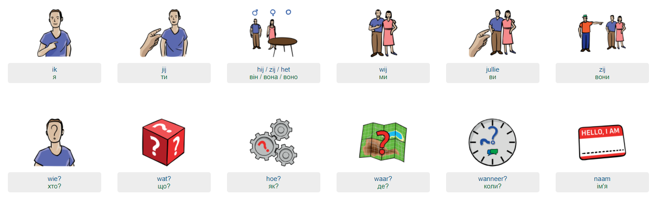



**LICHAAM - частини тіла**

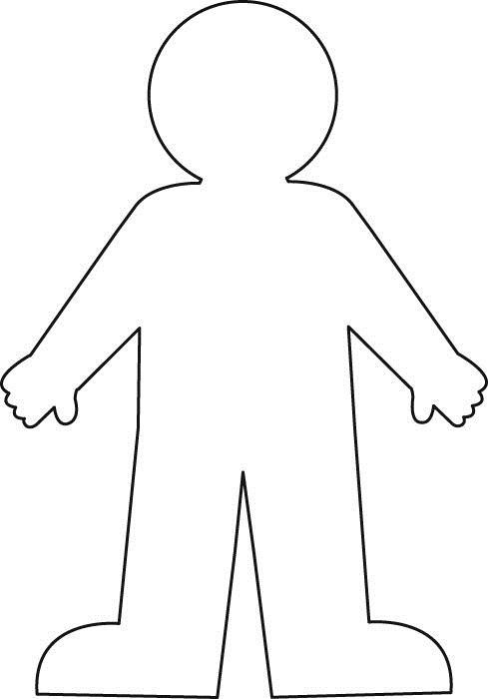

**Hand**  
кисть

**Teen**  
палець ноги

**Voet**  
ступня

**Voet**   
ступня

**Nek**   
шия

**Knie**   
коліно

**Knie**   
коліно

**Been**  
нога

**Been**   
нога

**Teen**  
палець ноги

**Buik**живіт

**Vinger**  
палець

**Vinger**  
палець

**Hand**  
 кисть

**Arm**   
Рука

**Arm**   
Рука

**Schouder**  
Плече

**Schouder**  
Плече

**Borstkas**

грудна клітка

**Hoofd**   
голова

**KLEDING - ОДЯГ**

|  |  |  |  |
| --- | --- | --- | --- |
|  |  |  |  |
|  |  |  |  |
|  |  |  |  |
|  |  |  |  |
|  |  | | |
|  |  | | |

**FAMILIE - РОДИНА**

**HYGIËNE – ГІГІЄНА**

|  |  |  |
| --- | --- | --- |
|  |  |  |
|  |  |  |
|  |  |  |

**ETEN EN DRINKEN - ПРОДУКТИ ХАРЧУВАННЯ ТА НАПОЇ**

|  |  |  |
| --- | --- | --- |
|  |  |  |
|  |  |  |
|  |  |  |
|  |  |  |
|  |  |  |
|  |  |  |

**Tegenstellingen - Протиріччя**

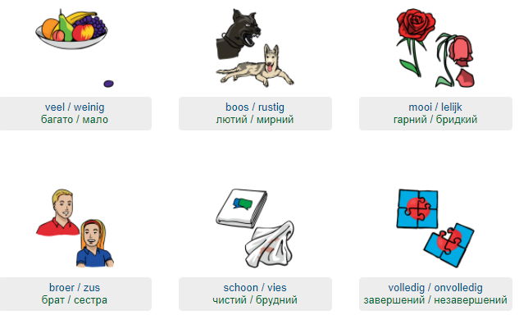

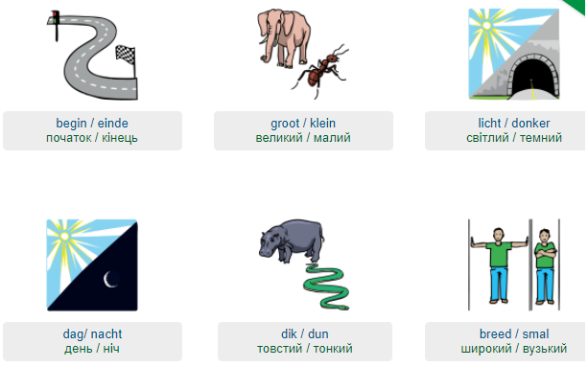

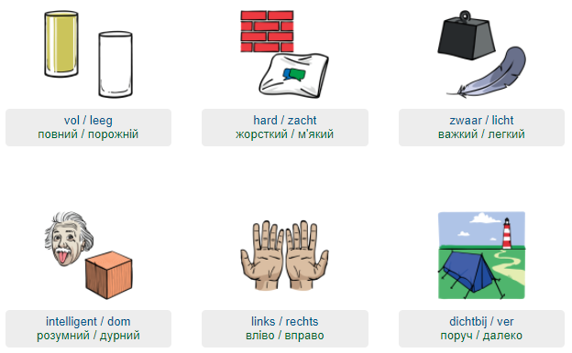

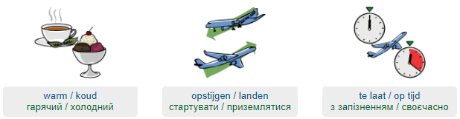

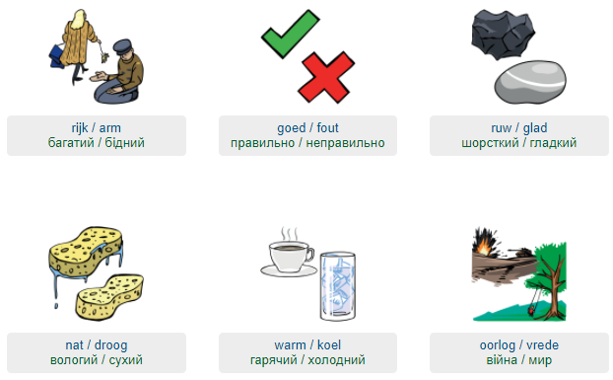

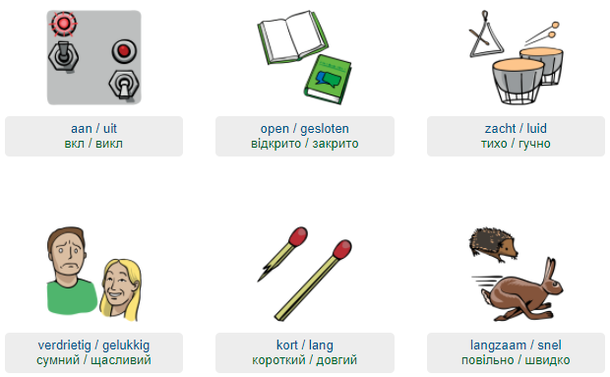

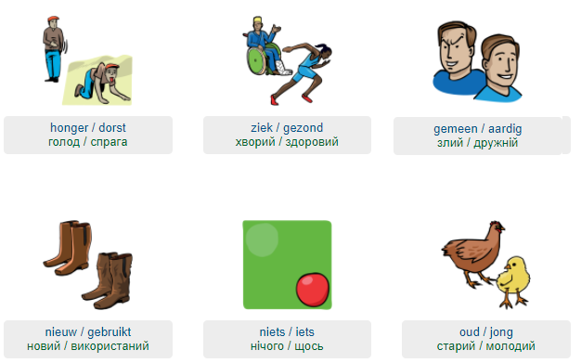

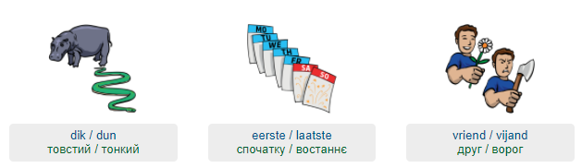

**PROBLEEMSITUATIE - ПРОБЛЕМНА СИТУАЦІЯ**

